12368热线呼叫中心方案

加强12368法院热线呼叫中心系统建设，是坚持司法公开，实现司法公正的有效途径。司法公开是我国社会主义民主政治建设和社会主义法治建设的重要组成部分，也是司法现代化和司法民主化的重要标志。“公开彰显公正，公正捍卫公信”。没有司法公开，就没有社会监督，也就没有司法公正。各级人民法院只有主动加强对自身工作的宣传，自觉把司法工作公开了，让司法服务透明了，让服务举措公开了，并时刻接受老百姓的检验，才能提高法院工作的生命力和公信力。加强12368系统建设，就是以公开促公正、以公正求公信的有效途径。12368系统平台就是把法院的审判和执行工作、案件流程、裁判结果以及所有与人民群众有关系的审务工作全部向社会公开，实现司法程序的全程透明，让人民群众知晓，自觉接受社会的监督。从当事人角度来说，实现司法公开，保障当事人在公开、公平的秩序中实现其寻求司法救济的需要，进一步增进人民群众对法院工作的理解；从法官角度来讲，通过公开完善的程序、公正透明的审判，可以让法官更加恪守职业道德，不断规范司法行为,赢得当事人的信服和社会公众的信任。
法院呼叫中心系统除了用于查询案件、寻求法律援助和咨询诉讼引导等，主要还用于申述案件的处理。坐席人员根据各种案件的信息进行案件是否生效的判断后进入法院规定案件提交流程后，由坐席通过系统派发各种案件工单进行法院内部工作的流转，并且其中还会涉及到案件催办、督办、提醒等应用。
解决方案
- 考核系统
⑴回访系统
相关单位对事件处理完毕后将处理结果反馈到热线办，反馈由一级部门先审核，审核通过后再统一向热线办反馈。反馈的方式可以是电话反馈、网上反馈、传真回复。回访员查看并审核反馈的内容，对当事人进行回访，根据当事人的答复和满意度，回访员再综合对此次反馈情况通过回访系统进行审核，审核通过则确认此事办结，否则驳回此单，对该事件进行重新派单。
⑵质检系统
按时处理并通过反馈审核的事件设为结办；根据催办的次数、事件处理的情况、回访情况及满意度来综合对部门的办事效率和力度形成报表进行综合考评。逾期未处理的、未申请延期的、多次催办未果的，进行通报批评并考核扣分。
统计
⑶大屏幕监控系统
为配合法院热线管理信息系统的建设，在业务管理科设立了监督指挥子系统，便于业务管理科和有关领导更加清楚地了解区域范围内的状况和相关信息。
监督指挥子系统实现资源共享和远程指挥。通过大屏幕可直观地掌握问题处理信息、案卷信息、评价信息等全局情况，还可以对每个受理员的个体的情况进行反映，实现对受理中心全局情况的总体把握。
- 查询系统
⑴语音自助查询系统
法院语音查询系统主要有8项功能，即：案件信息查询、诉讼指南查询、诉讼费用查询、审理期限查询、庭审程序查询、案件管辖查询、风险提示查询和司法救助查询。
⑵知识库管理系统
座席代表在知识库中可对文字、图片（超链接方式）进行记录，并可根据业务需求，任意增减修改知识库内各版块及版块内信息内容。知识库系统支持按标题、内容等单条件、多条件的模糊搜索。在权限管理上，知识库具有审核体系，座席人员添加的知识库信息，必须由有权限的管理员审核后，方能在知识库中显示，保障了知识库系统内信息的有效性。
- 业务系统
⑴工单系统
整个法院呼叫中心系统的核心系统是工单系统，工单系统贯穿监察室、政治部、组执行局、执行裁决处、执行监督处、执行实施处、公共关系处、审管办、立案庭、审监庭、民事庭、商事庭等各个部门，成为每个部门工作关联的联络中心系统。
⑵催办系统
跟工单系统结合起来，每派发一个工单都可以设置处理时限（一般为3天），超过时限未办理则系统自动提醒催办方和受理方，加强法院的工作效率。
- 拓展系统
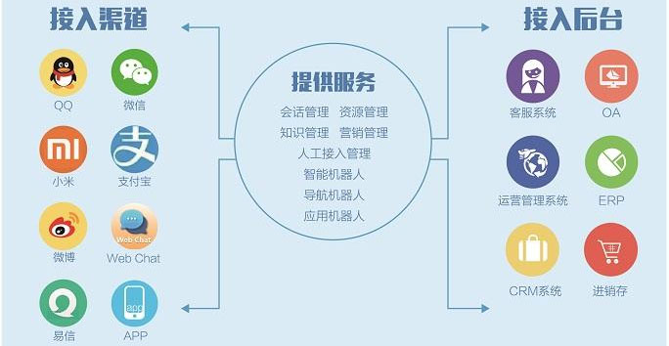
多渠道接入，包括微信、微博、移动APP等，为市民提供更多的通道和便利的服务。
目前为主动回应群众新期待，提升司法服务质效，让人民群众更加真切地感受到我国司法的人文关怀，最高人民法院于2014年9月份开通了12368诉讼服务热线。12368诉讼服务热线作为最高人民法院诉讼服务中心建设的一个重要内容，既是司法便民的新举措，又是深化司法公开，自觉接受监督的新途径。为解决解决当事人、社会群众反映较为集中的“案件查询”、“诉讼查询”、“电话找法官”等难题，中级人民法院拟建设12368诉讼服务热线呼叫中心系统。
12368系统正是从人民群众最关心、最直接、最现实问题入手，将案件审理动态信息和诉讼指南、诉讼费用、审理期限、案件管辖、庭审程序、风险提示、司法救助等静态信息向社会公开，用人民群众看得见、听得懂、受尊重的方式为人民群众提供热情周到的服务，当事人不出家门，只需用电话拨打12368语音查询热线，就可以及时准确地了解掌握相关资料信息。

